**PROGRAMACIÓN**

**JAVA – JTABLE**

**EJERCICIO Nº1**

Se pide que realice una aplicación que muestre una tabla con las siguientes columnas:

|  |  |  |  |
| --- | --- | --- | --- |
| Nombre | Examen 1 | Examen 2 | Examen 3 |
|  |  |  |  |
|  |  |  |  |

Al comenzar el programa la tabla estará vacía y solo se mostrará la cabecera.

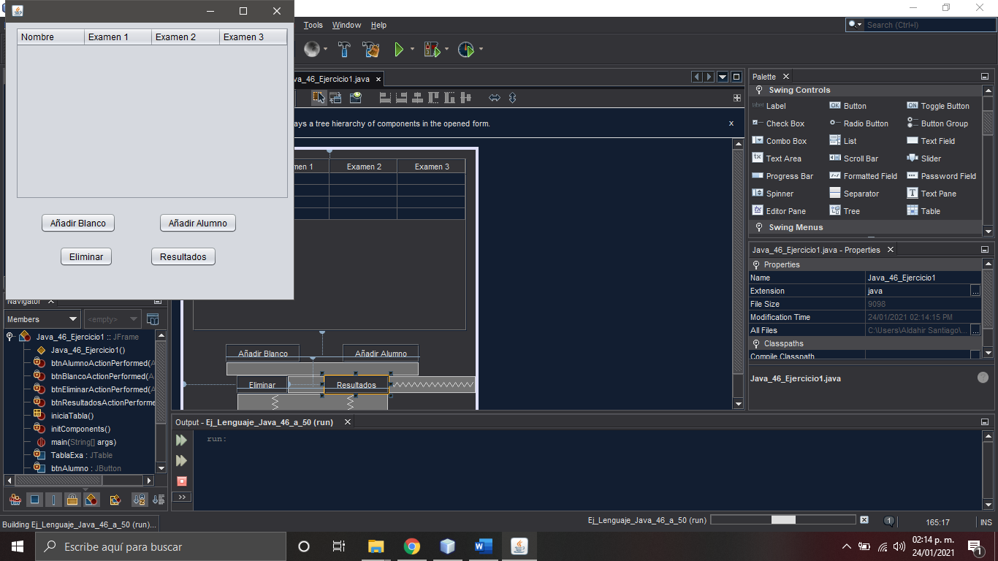

El programa constará además de la tabla de los siguientes elementos:

* Un botón “Añadir Blanco”.

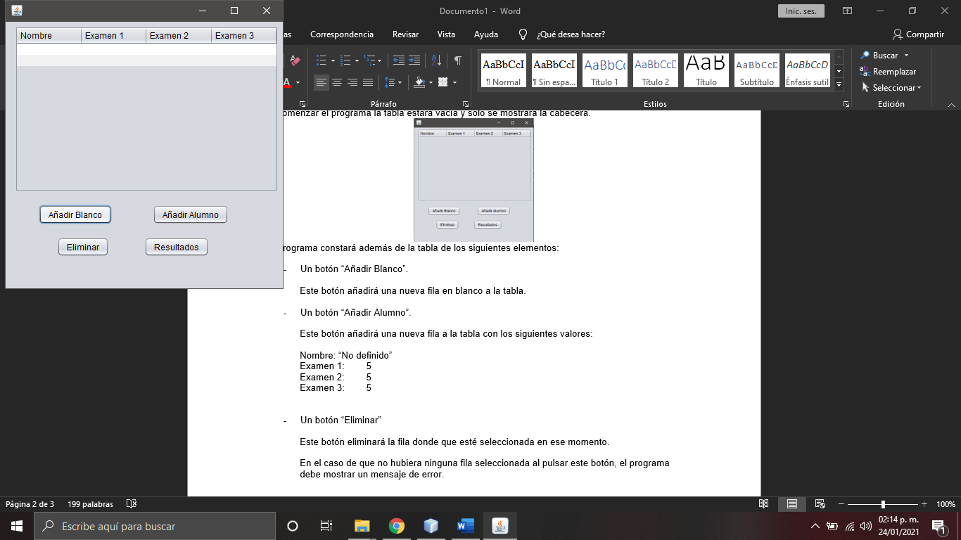

Este botón añadirá una nueva fila en blanco a la tabla.

* Un botón “Añadir Alumno”.

Este botón añadirá una nueva fila a la tabla con los siguientes valores:

Nombre: “No definido”

Examen 1: 5

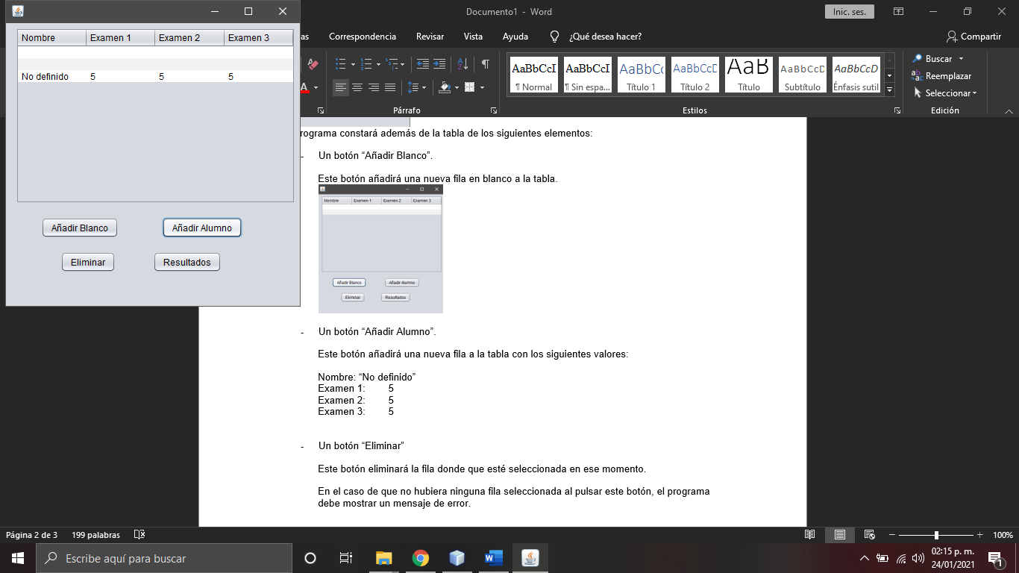Examen 2: 5

Examen 3: 5

* Un botón “Eliminar”

Este botón eliminará la fila donde que esté seleccionada en ese momento.

En el caso de que no hubiera ninguna fila seleccionada al pulsar este botón, el programa debe mostrar un mensaje de error.

* 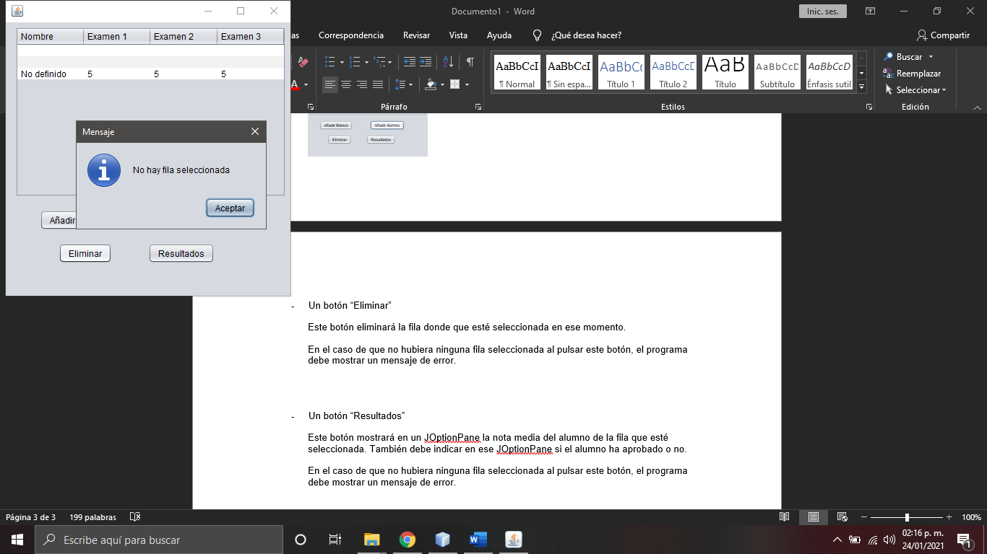 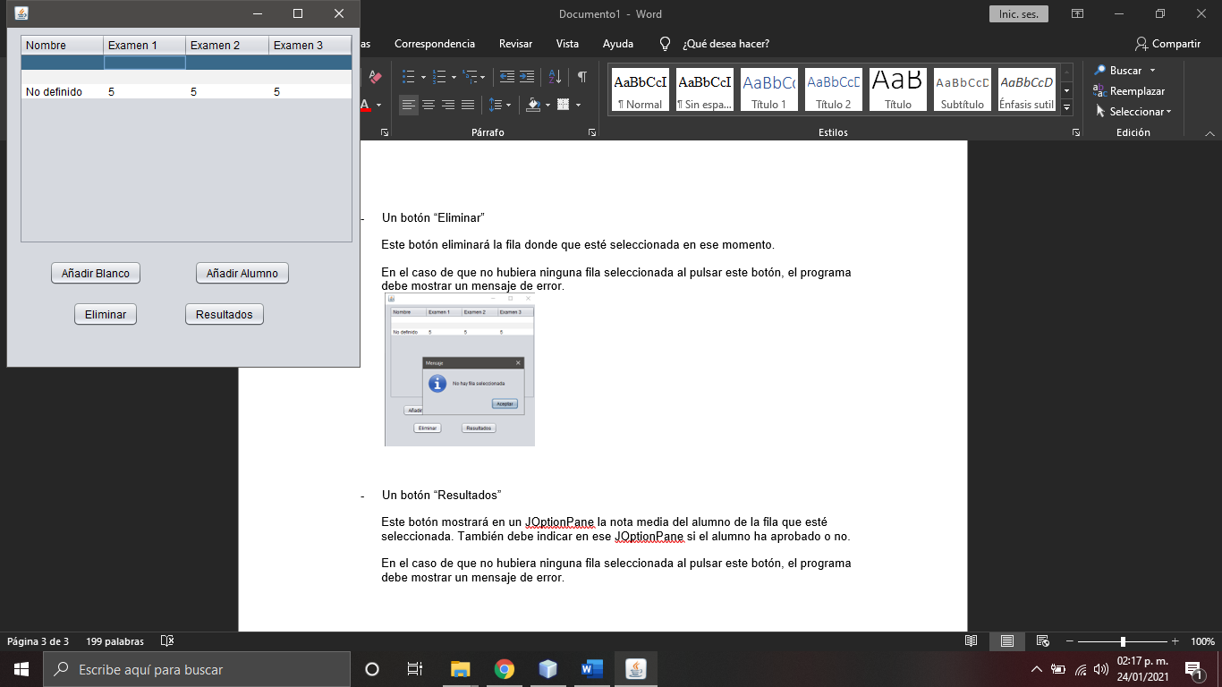 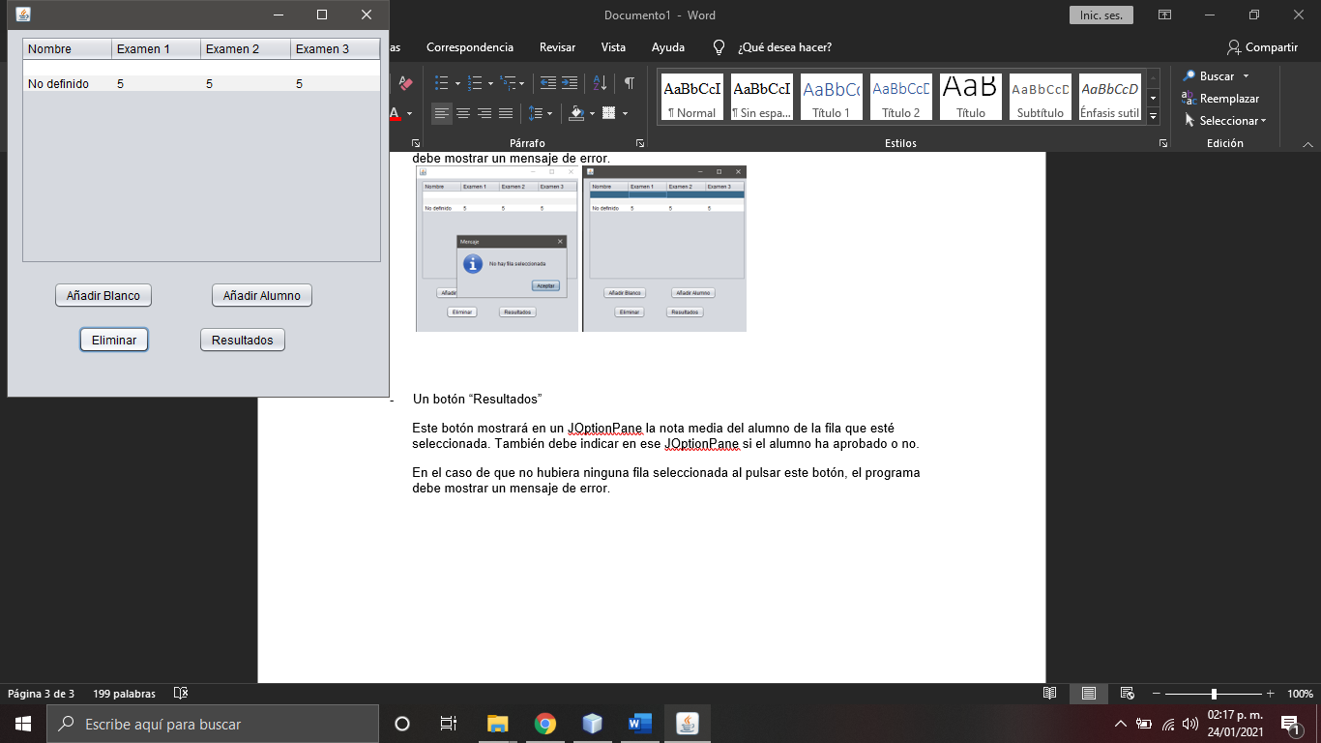
* Un botón “Resultados”

Este botón mostrará en un JOptionPane la nota media del alumno de la fila que esté seleccionada. También debe indicar en ese JOptionPane si el alumno ha aprobado o no.

En el caso de que no hubiera ninguna fila seleccionada al pulsar este botón, el programa debe mostrar un mensaje de error.

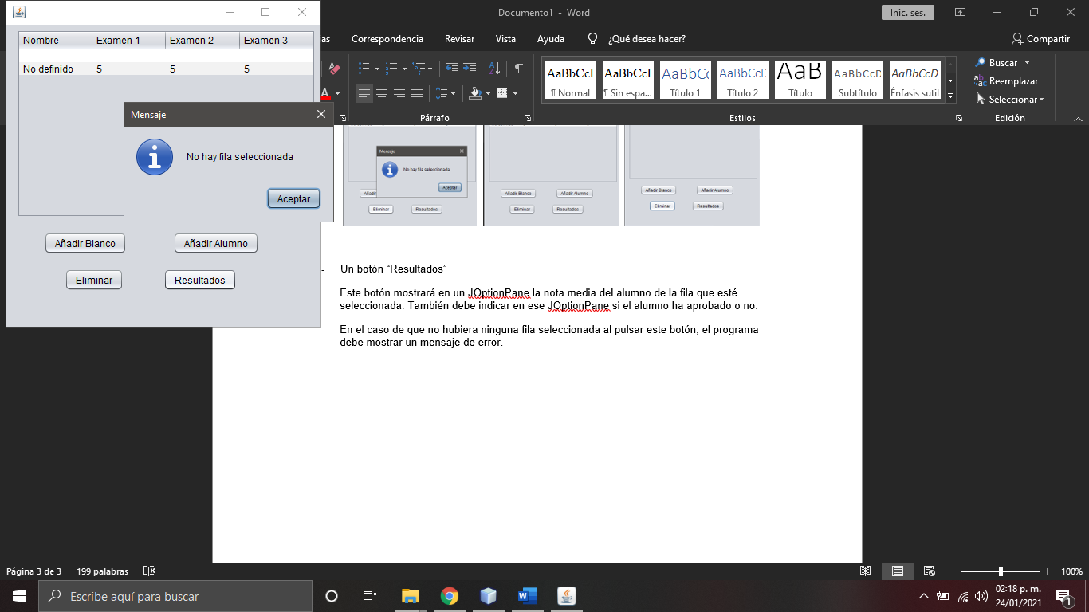 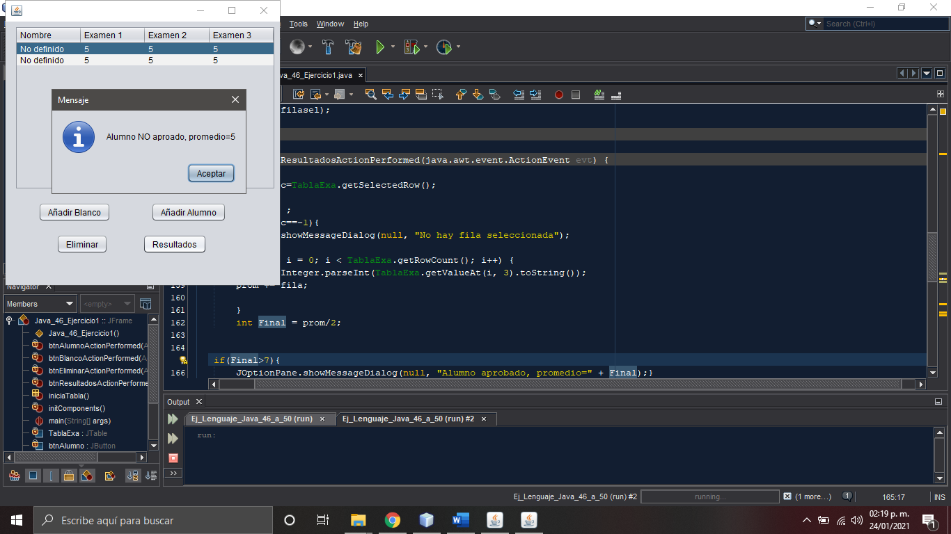

* Un botón “Resultados Trimestre 1”

Este botón mostrará en un JOptionPane el número de alumnos que aprobaron el examen 1 y el número de alumnos que suspendieron dicho examen.

**EJERCICIO Nº1**

Realiza un programa que contenga un JTable y un botón. El botón tendrá el texto “Clientes” y al pulsarse se mostrará en la tabla el contenido de la tabla *clientes* de la base de datos MANEMPSA.

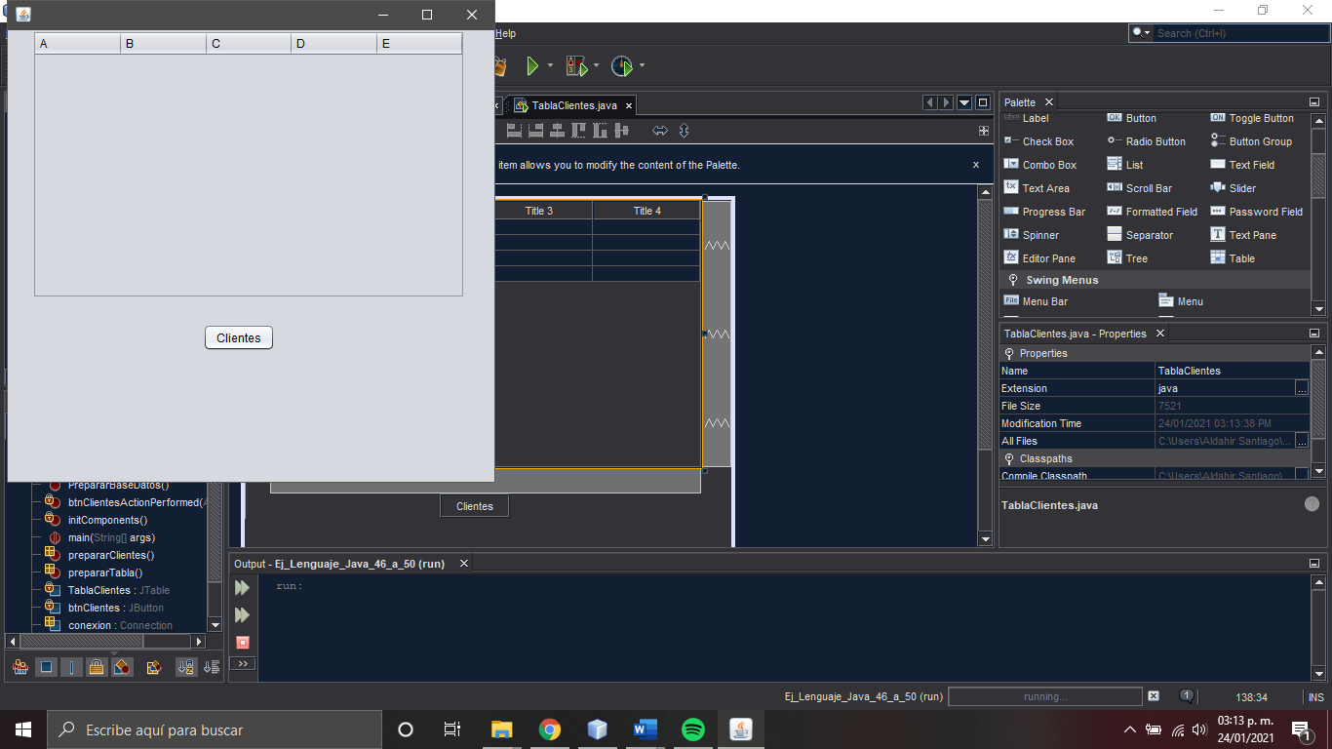 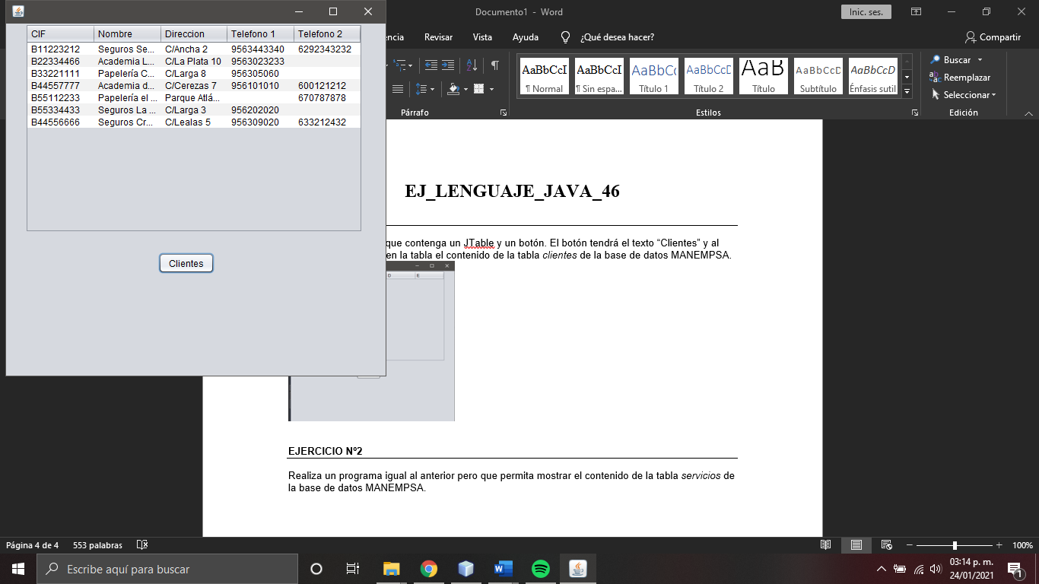

**EJERCICIO Nº2**

Realiza un programa igual al anterior pero que permita mostrar el contenido de la tabla *servicios* de la base de datos MANEMPSA.

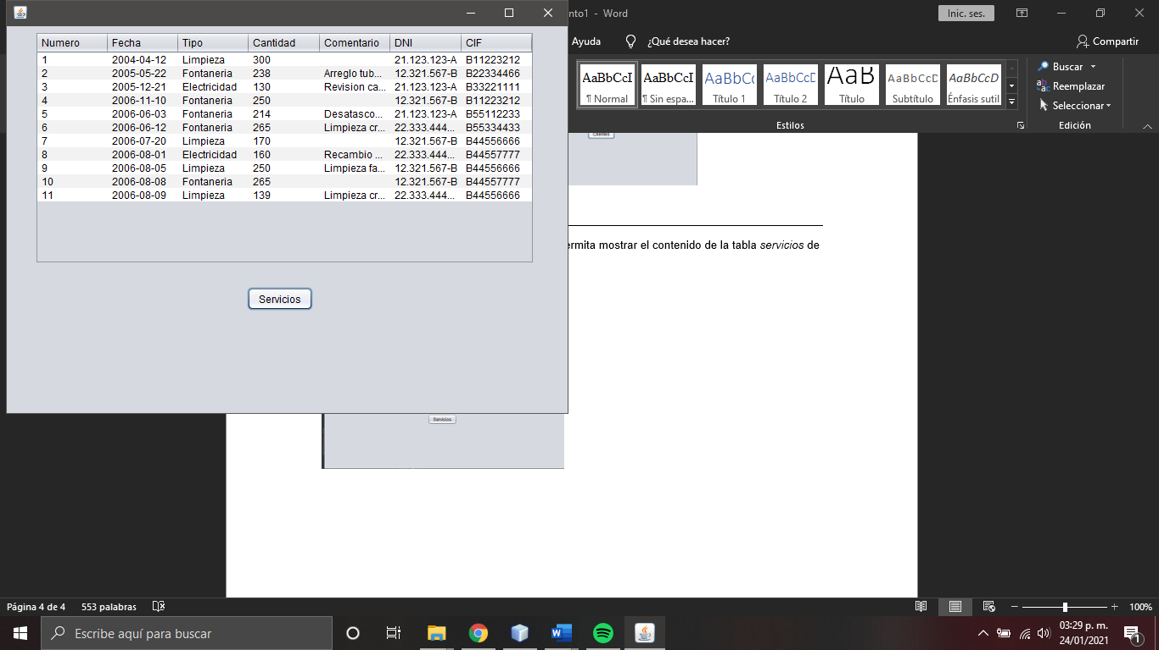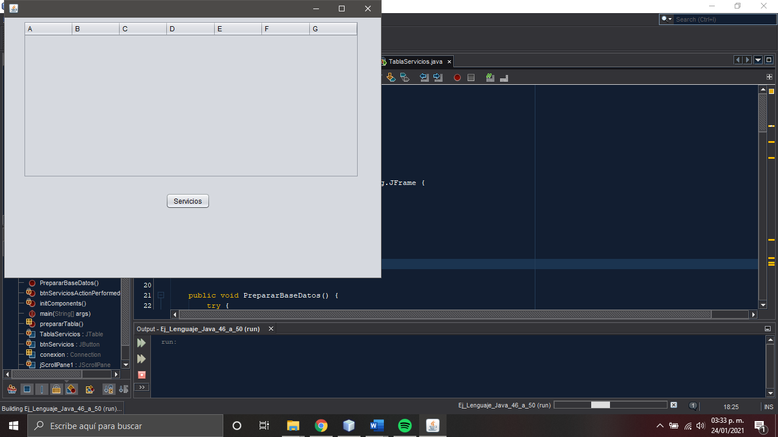

la consulta va orientada a la tabla servicios de manera select * from servicios. Todo lo demás funciona de la misma manera que en el primer ejercicio.

**EJERCICIO Nº1**

Realiza un programa que permita realizar Altas, Bajas y Modificaciones en la tabla *clientes* de la base de datos MANEMPSA.

Este programa debe mostrar en todo momento un JTable con el contenido actualizado de la tabla *clientes*.

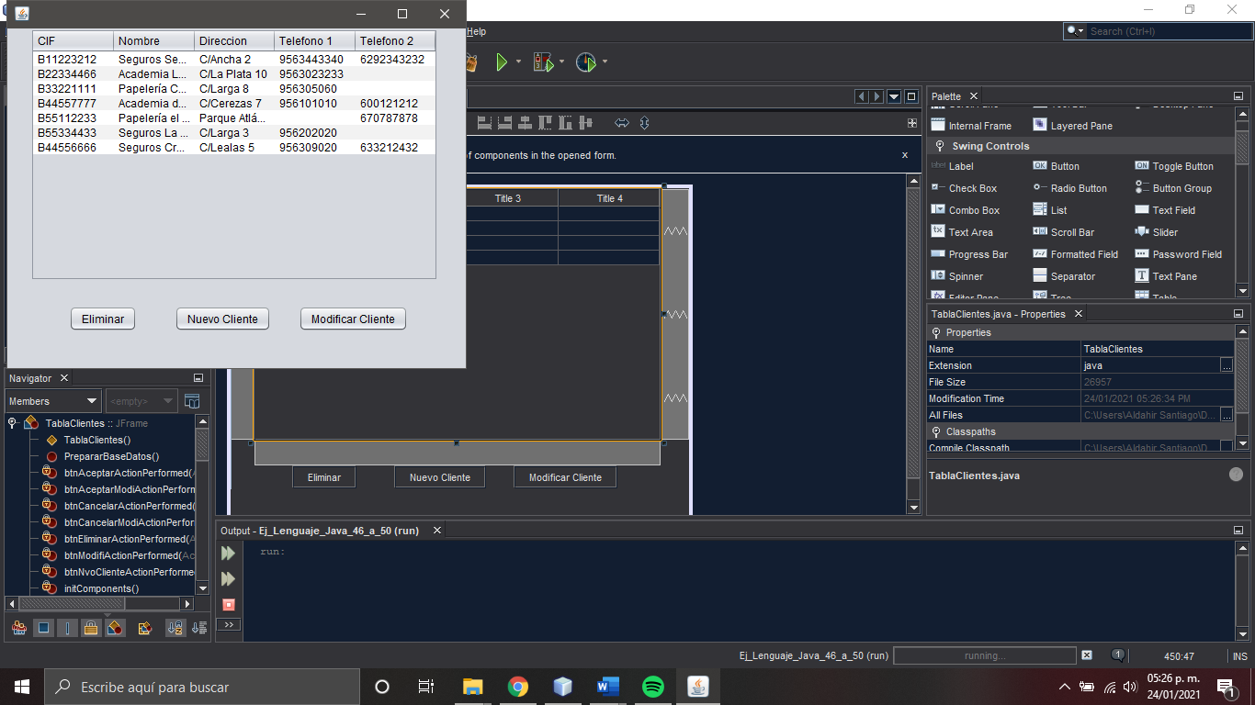

El programa debe tener tres botones. Un botón *Eliminar*, otro botón *Nuevo Cliente* y un botón *Modificar Cliente*.

Al pulsar *Eliminar* se eliminará el cliente seleccionado en el JTable.

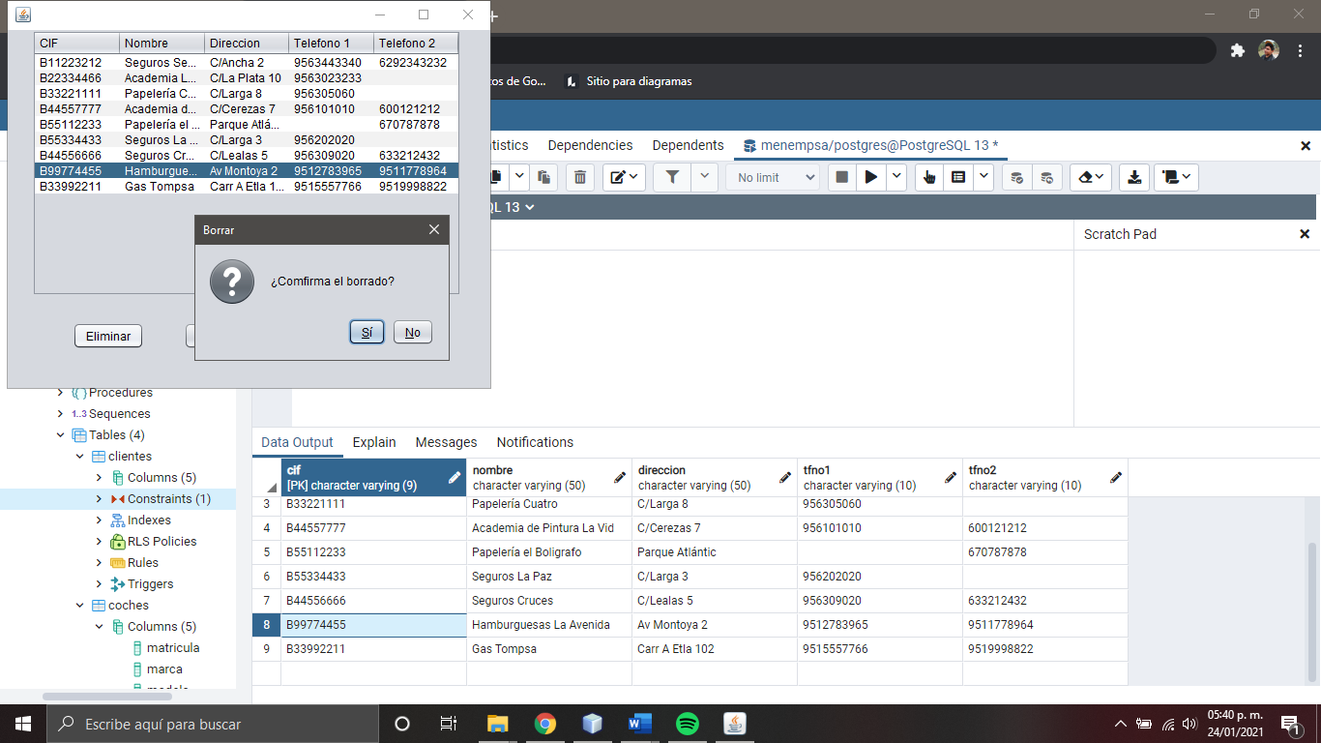

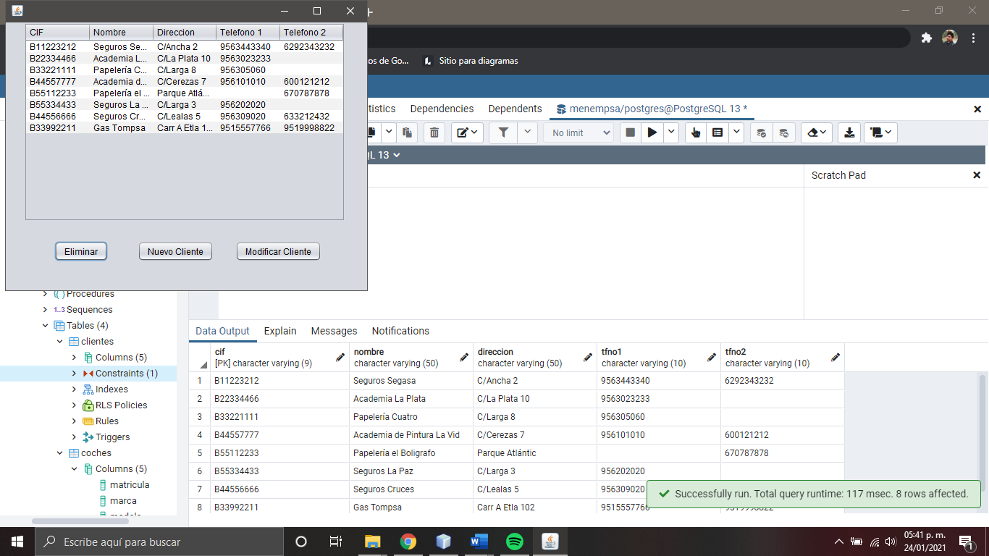

Al pulsar *Nuevo Cliente* aparecerá un cuadro de diálogo donde el usuario introducirá los datos de un nuevo cliente.

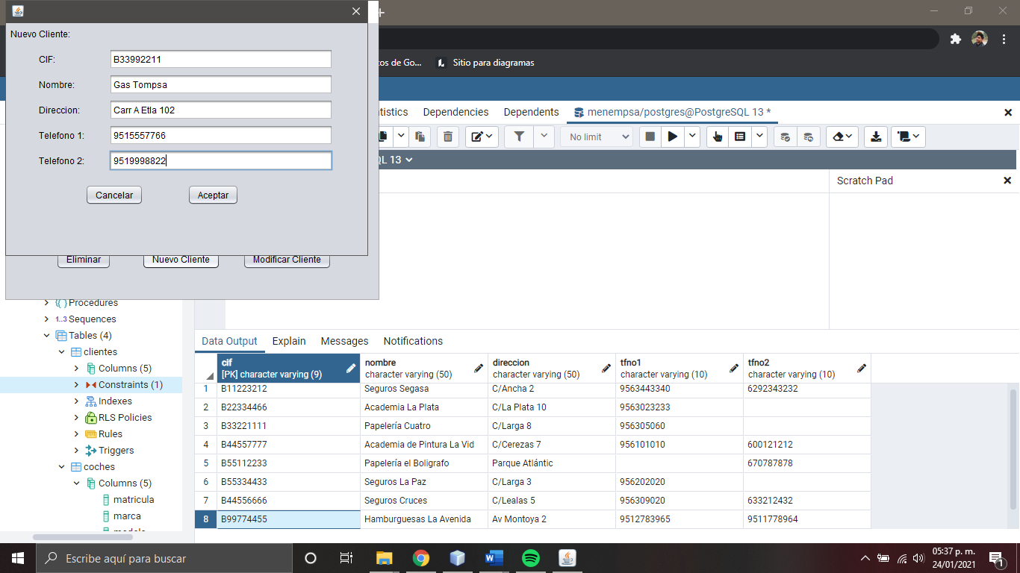

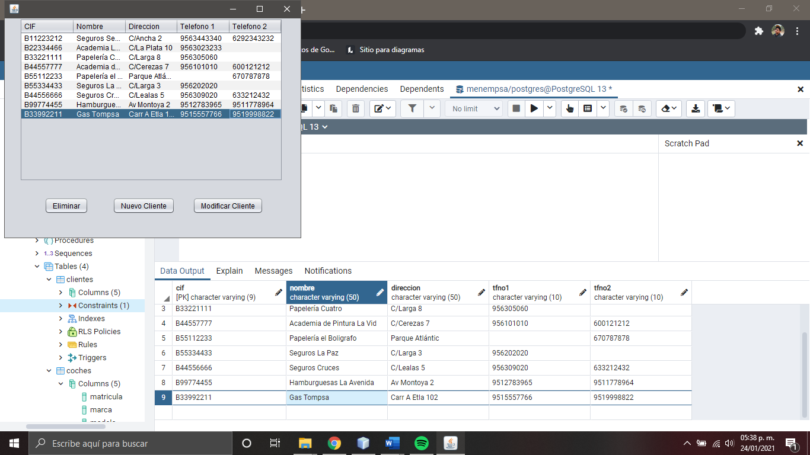

Al pulsar *Modificar Cliente* aparecerá un cuadro de diálogo donde el usuario podrá cambiar los datos del cliente que haya seleccionado en el JTable.

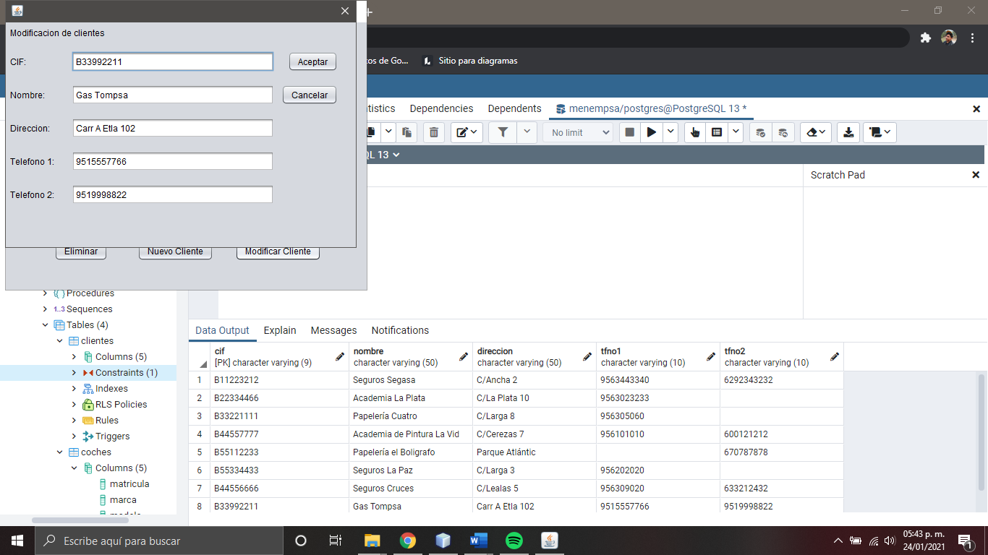 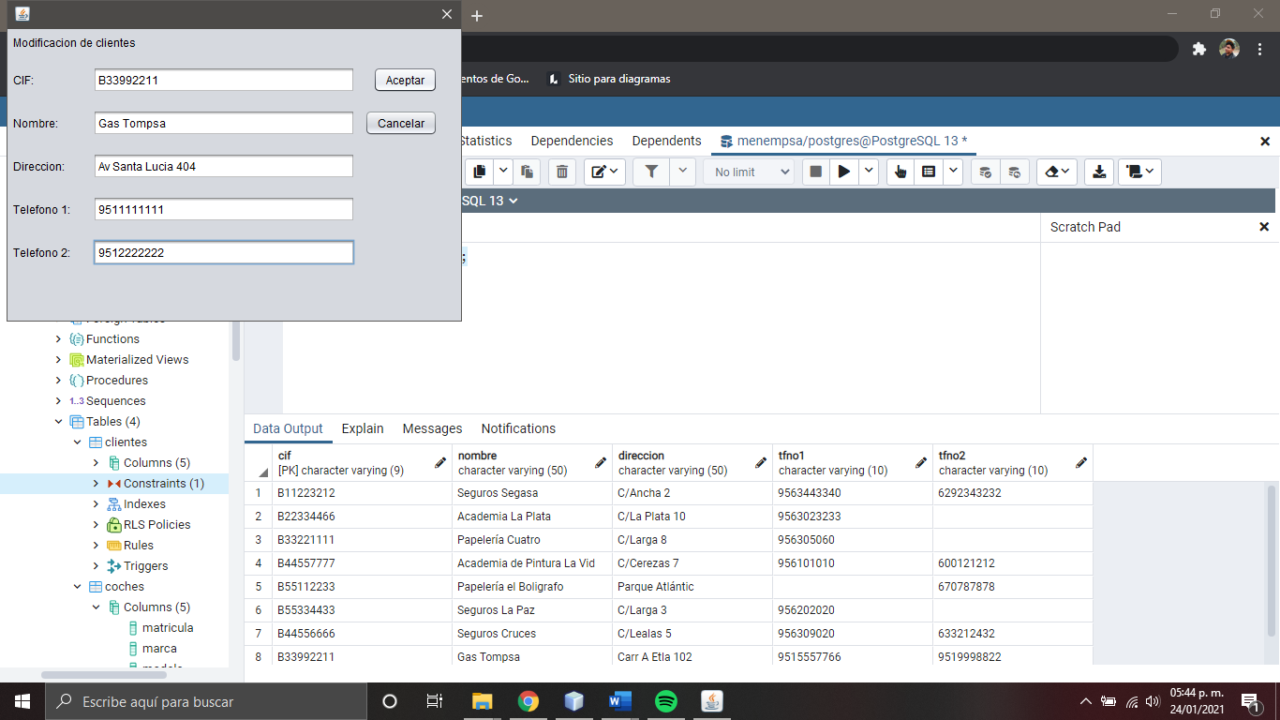

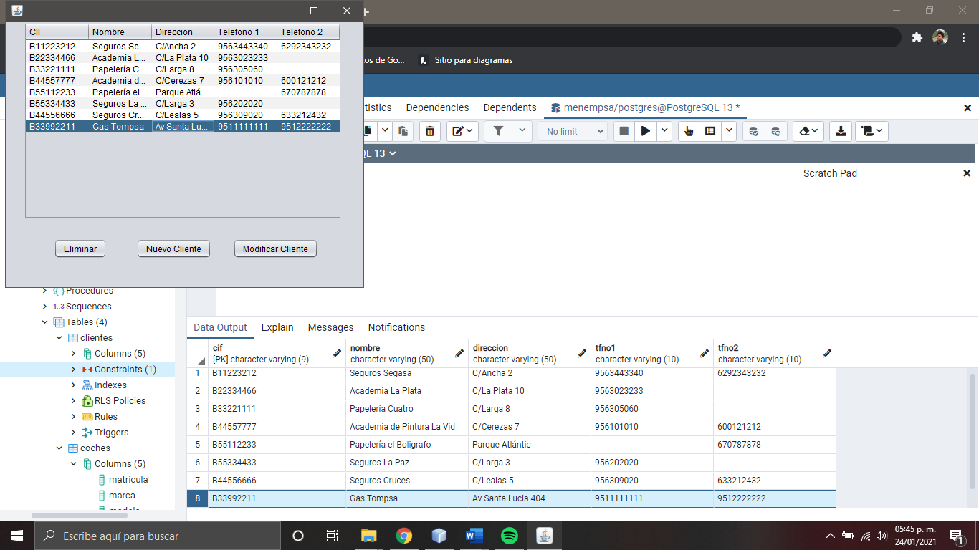

**EJERCICIO Nº1**

Realiza un programa que permita realizar Altas, Bajas y Modificaciones en la tabla *clientes* de la base de datos MANEMPSA.

Este programa debe mostrar en todo momento un JTable con el contenido actualizado de la tabla *clientes*.



El programa debe tener tres botones. Un botón *Eliminar*, otro botón *Nuevo Cliente* y un botón *Modificar Cliente*.

Al pulsar *Eliminar* se eliminará el cliente seleccionado en el JTable.





Al pulsar *Nuevo Cliente* aparecerá un cuadro de diálogo donde el usuario introducirá los datos de un nuevo cliente.





Al pulsar *Modificar Cliente* aparecerá un cuadro de diálogo donde el usuario podrá cambiar los datos del cliente que haya seleccionado en el JTable.

 



**EJERCICIO Nº1**

El programa de la hoja de ejercicios anterior permitía la gestión de la tabla *clientes* de la base de datos MANEMPSA.

Se pide que mejore el programa de la hoja anterior de forma que el cuadro de diálogo de filtrado permita al usuario decidir la ordenación del listado.

Por otro lado, se pide que junto al JTable donde aparece el listado de clientes aparezca el número de clientes que se está mostrando en todo momento en el JTable.

